MERCATINI DI NATALE 2025 IN VAL DI SOLE

**DAL 4 AL 7 DICEMBRE 2025**

**DA € 598 p.p**

**3 NOTTI**

***SUPPLEMENTO SINGOLA 80€***

**LA QUOTA COMPRENDE**

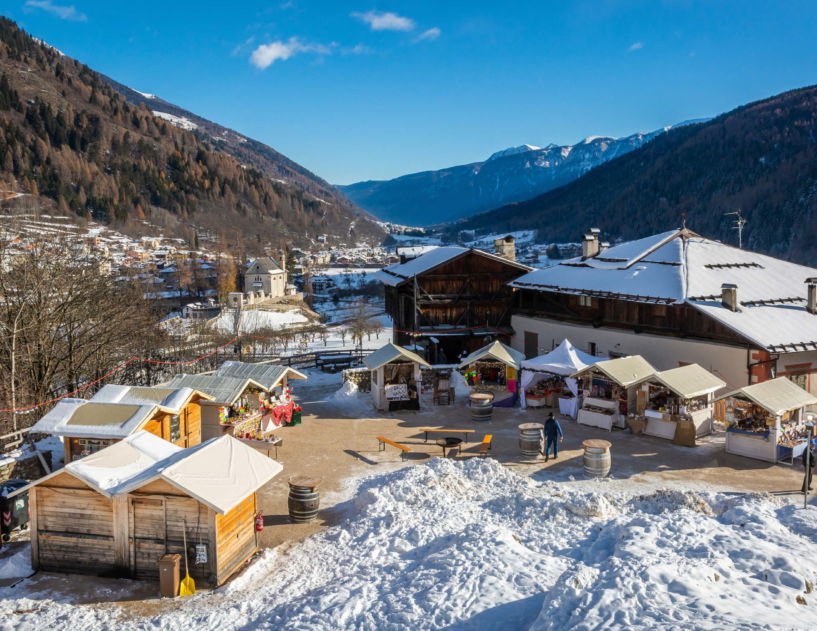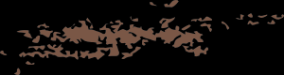

* **Treno veloce Roma/Verona A/R in carrozze di 2° classe, Bus G.T. per tutti i trasferimenti e le escursioni in programma, sistemazione presso Hotel Bucaneve Malosco o similare, trattamento di mezza pensione con colazione a buffet, bevande ai pasti, visite guidate come da programma, partecipazione alle manifestazioni dei mercatini, accompagnatore, assicurazione medico-bagaglio**

**LA QUOTA NON COMPRENDE**

* **Eventuale tassa di soggiorno, ingressi, ingresso al centro benessere dell’Hotel Euro 5,00 (sauna finlandese, water paradise, cascata di ghiaccio, bagno turco, stanza del sale, idromassaggio), biglietto trenatale da pagare in logo circa € 12,00 incluso treno + funivia del Renon, mance, facchinaggio, auricolari, assicurazione annullamento facoltativa Euro 30,00, tutto quanto non espressamente indicato alla voce “la quota comprende”**



***MERCATINI DI NATALE 2025 IN VAL DI SOLE***

Primo giorno: ROMA –VERONA – ROVERETO - MALOSCO

Ritrovo dei sig.ri partecipanti alla stazione ferroviaria di Roma Termini e partenza con treno ad alta velocità per Verona. All’arrivo sistemazione in Bus GT e partenza per la visita guidata di Rovereto, borgo della Vallagarina, da sempre crocevia di culture, anello di congiunzione tra pianura e montagna, cultura italiana e tedesca. La città affonda le proprie radici nella dominazione veneziana del XV secolo, nelle istituzioni fondate nel Settecento e negli eccellenti musei internazionali, dal Mart al Museo della Guerra. Partendo dalla storica Piazza del Podestà, il percorso si snoda attraverso l’antico borgo medioevale con le sue vie suggestive come la Via della Terra e Via Rialto e le caratteristiche piazze del Grano e delle Oche. Merita una breve sosta la chiesa di S. Marco che testimonia la presenza della Repubblica di Venezia in questa città dal 1416 al 1509. Degne di attenzione anche le testimonianze della città settecentesca e ottocentesca, legate all’ industria serica, ma la città deve la sua fama alle vicende belliche della Prima Guerra Mondiale di cui fu teatro, testimoniata dai suoi monumenti più insigni, ovvero il Museo della Guerra, la Campana dei Caduti e l’Ossario di Castel Dante, che oggi le conferiscono la denominazione di Città della Pace (non sono previsti ingressi).

A Natale la città di Rovereto ti regalerà momenti di magia, emozioni, suoni e una calda atmosfera caratterizzata dall’eleganza e dal fascino delle luminarie che riempiranno le vie della città. Durante il periodo natalizio, le vie della città si riempiono di una magica atmosfera fra luci, fascino e tradizione, creando un inconfondibile clima natalizio in città e facendo respirare a turisti e roveretani un’atmosfera unica. Proseguimento per Malosco, sistemazione in hotel, cena e pernottamento

Secondo giorno: LAGO DI RESIA – CURON VENOSTA - MERANO

Prima colazione in hotel e partenza con la guida per il Lago di Resia, un grande specchio d’acqua di origine recente che nasconde una storia degna di nota. Nella zona sorgevano dei laghi naturali e due paesi, Curon Venosta e Resia, la cui storia cambiò del tutto nel 1950. In quell’anno, infatti, la zona della Val Venosta nei pressi di Passo Resia cambiò radicalmente il proprio paesaggio in seguito alla costruzione di una grande diga per la produzione di energia idroelettrica. Su incarico dello Stato, tra il 1949 e il 1950 il gruppo Montecatini costruì un lago artificiale, quello che oggi chiamiamo Lago di Resia, unendo i due laghi di Resia e Curon, quest’ultimo detto anche Lago di Mezzo o Mittersee. Ma, dato che la diga avrebbe sommerso del tutto il paese di Curon e parte di Resia, gli interessati furono evacuati, le loro case e i loro terreni espropriati. Curon Venosta, è il paesino conosciuto soprattutto per il suo romantico campanile che emerge dal lago di Resia. Simbolo della Val Venosta, fiabesco e affascinante che in realtà nasconde una storia meno idilliaca. Il campanile risale al 1355 ed è testimone del paese presente prima dell’invaso del lago artificiale di Resia nel 1950. Oggi Curon si trova sulla riva del Lago e il vecchio agglomerato di case di contadini è stato sostituito con un paese nuovo. Pranzo libero in corso di escursione. Proseguimento per Merano, cittadina che è sin dal XIX secolo una celebre meta turistica grazie alle sue acque curative e oggi anche per i suoi mercatini natalizi. Visiterete il Rione Steinach, l’antica parte del centro storico. Qui potrete ammirare un palazzo dalle persiane bianche e rosse dove la corte meranese si riuniva fino all’Alto Medioevo. Vicolo Passeirer è certamente il più caratteristico della città, qui insegne storiche e secolari scritte sui muri si susseguono trasportandovi tra gli antichi fasti del passato. Da non perdere è certamente via portici che da circa 800 anni è la più importante della città. Un percorso di circa 400 mt di arcate conduce verso Piazza del Grano. Al confine con il Rione si trova il Duomo di San Nicolò, punto di riferimento della città grazie al suo campanile alto 83 metri. Rientro in hotel per la cena e il pernottamento

Terzo giorno: CLES – OSSANA

Prima colazione in hotel, mattinata dedicata alla visita guidata di Cles, il capoluogo della Val di Non. Durante la visita potrete ammirare il Palazzo Assessorile (esterni), restituitoci nel 2009 dopo il restauro che rappresenta un importante esempio d’arte a cavallo tra Medioevo e Rinascimento, tra cultura tedesca e cultura latina. Si prosegue con la visita delle Cappelle Clesiane restaurate, luoghi d’arte medievale a cavallo tra un fare artistico italiano e tedesco e testimonianze di grande devozione popolare: la chiesa di San Tommaso a Dres, ricettacolo di affreschi databili dalla fine del Duecento fino all’inizio del Cinquecento; la chiesa di San Vigilio, esempio di storia e arte medievale, con accenti veneti, lombardi e tedeschi e la chiesa dei Santi Pietro e Paolo a Maiano, raggiungibile attraverso una comoda strada tra i meli, aggrappata sul ciglio di una terrazza naturale con panorama mozzafiato sul lago di Santa Giustina, sulla catena della Mendola, sulle Maddalene e sui meleti, principale risorsa economica della Valle. Pranzo libero in corso di escursione.

Proseguimento per Ossana, il borgo con oltre 1600 presepi tutto da scoprire! Un suggestivo percorso parte da una suggestiva stella cometa allestita nel centro di Ossana, snodandosi lungo le stradine e i vicoli del borgo fino alle imponenti mura di Castello San Michele: quasi 1600 caratteristici presepi realizzati manualmente da abitanti, artisti, scuole e associazioni di volontariato di Ossana e dell’intera Val di Sole. Un’occasione unica per ammirare presepi costruiti con stupefacente creatività, utilizzando materiali inusuali e impensabili (ad esempio stoffa, legno, sementi o foglie di granoturco). Il tutto illuminato da antiche lampade a olio e ambientato nel caratteristico borgo di montagna. Non perdetevi infine il Mercatino di Natale, curiosate tra le bancarelle per scoprire il meglio dei prodotti artigianali locali esposti in caratteristiche casette di legno. Protagonista d’eccezione e vero cuore pulsante della rassegna è Castello San Michele. Entrando nel castello potrete meravigliarvi davanti al particolare presepe realizzato all’interno delle sue mura: vi narrerà di soldati e trincee, ricordando episodi realmente accaduti in una notte di Natale durante la Prima Guerra Mondiale.

Rientro in hotel per la cena e il pernottamento.

Quarto giorno: TRENATALE – VERONA - ROMA

Prima colazione in hotel, in mattinata salirete sul Renon in funivia dove in questo periodo il treno storico del Renon si trasforma nel Trenatale, il treno che vi porterà ai magnifici mercatini di Natale della zona. Il mezzo originale risale al 1907 e oggi alcuni vagoni, alternati con quelli più moderni vi faranno vivere un’esperienza unica. Lontano dai mercatini di Natale più conosciuti, quelli delle località del Renon dall’originale forma di trenino storico accolgono i visitatori con lo straordinario artigianato locale e leccornie golose. Immergetevi nella vera atmosfera natalizia, non ne rimarrete delusi! Tempo libero a disposizione. Trasferimento alla stazione di Verona e partenza con treno alta velocità per Roma Termini.

Per motivi tecnici l’ordine delle visite potrebbe essere modificato

**PER INFORMAZIONI**

**+39 0677201831 -** [**booking@3atours.com**](mailto:booking@3atours.com) **-** [**www.3atours.com**](http://www.3atours.com/)